Análisis de sistemas lineales

**Modelo de variables, estabilidad**

Tarea: 8

Profesor: Erick Salas Chaverri

Alumno: Jorge Eduardo Alpizar Mejías

Periodo: segundo cuatrimestre

Año: 2018

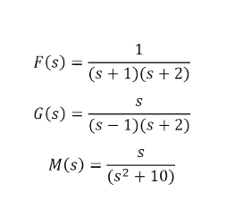Modelos a tomar en cuenta:

* **Para f(s)**

Para darse cuenta si el modelo es estable o inestable se necesita tener una entrada y una salida y ver si dicha salida tiene parámetros o está acotada, si suceden ambas condiciones, el modelo es estable.



Función de transferencia en simulink

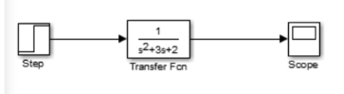

Grafica 1 (como resultado de la simulación)

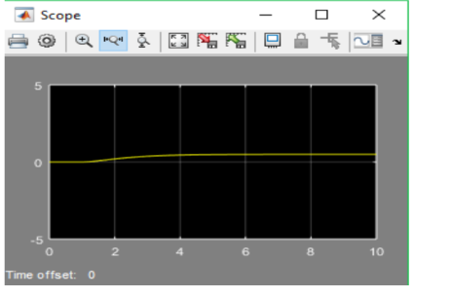

En la gráfica 1 se aprecia que al tener una entrada limitada, la salida también va a ser limitada y por consiguiente el sistema va a ser estable.

* **Para G(S)**

Para darse cuenta si el modelo es estable o inestable se necesita tener una entrada y una salida y ver si dicha salida tiene parámetros o está acotada, si suceden ambas condiciones, el modelo es estable.



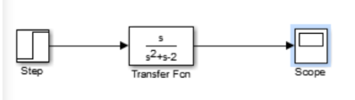Función de transferencia en simulink

Grafica 2 (como resultado de la simulación)

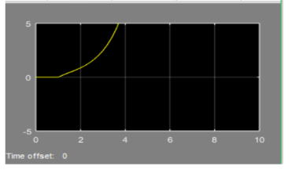

La grafica 2 vemos que tiene una salida inestable ya que no tiene acotaciones; por eso tiende a infinito

* **Para M(S)**

Para darse cuenta si el modelo es estable o inestable se necesita tener una entrada y una salida y ver si dicha salida tiene parámetros o está acotada, si suceden ambas condiciones, el modelo es estable.



Función de transferencia en simulink

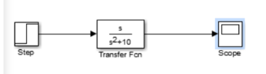

Grafica 3 (como resultado de la simulación)

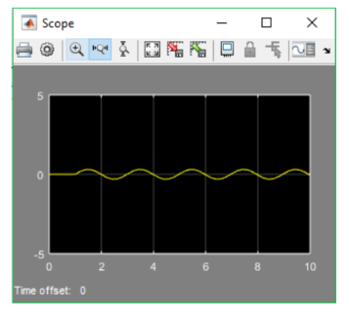

En la gráfica 3 se cumple que al ser la entrada limitada, la salida también va a ser limitada por lo tanto el modelo es estable, con la diferencia de que este modelo varia en el tiempo pero aun así sigue sien estable.